Повышение эффективности учебного процесса с помощью активных методов обучения (АМО).

АМО - это система методов, обеспечивающих активность и разнообразие мыслительной и практической деятельности учащихся в процессе освоения учебного материала.
Возможности различных методов обучения в смысле активации учебной деятельности различны и зависят во многом от природы и содержания метода, способов его использования и мастерства педагога. Каждый метод делает активным тот, кто его применяет. Самый яркий и всем знакомый пример дает нам Том Сойр, который сумел организовать нудную покраску забора так, что мальчишки готовы были делиться с ним своими «сокровищами», только бы взять в руки кисть.
АМО строятся на практической направленности, игровом действе и творческом характере обучения, интерактивности, разнообразных коммуникациях, диалоге и полилоге, использовании знаний и опыта обучающихся, групповой форме организации их работы, вовлечении в процесс всех органов чувств, деятельностном подходе к обучению, движении и рефлексии.
Изучением эффективности АМО занимались ученые в Германии, Америке, России. Результаты получены всюду практически одинаковые:

человек запоминает только 10% того, что он читает, 20% того, что слышит, 30% того, что видит; 50-70% запоминается при участии в групповых дискуссиях, 80% - при самостоятельном обнаружении и формулировании проблем. И лишь когда обучающийся непосредственно участвует в реальной деятельности, в самостоятельной постановке проблем, выработке и принятии решения, формулировке выводов и прогнозов, он запоминает и усваивает материал на 90%.

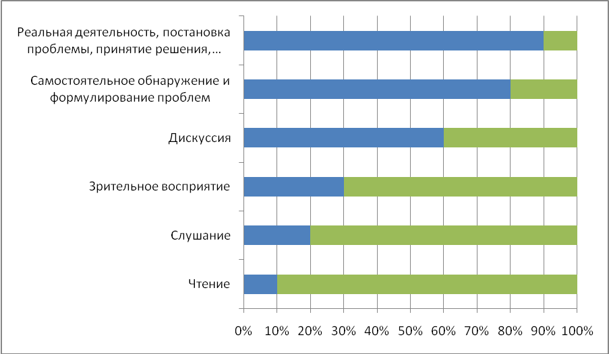

Так что нам нужно стать Томами, для достижения целей и повышения эффективности учебного процесса. (А учителям физкультуры и начальных классов сам бог велел включать АМО в свою работу). Прав был Анатоль Франс, говоря: «Чтобы переваривать знания, надо поглощать их с аппетитом».
Самыми распространенными методами для нас является, бесспорно, беседа и игра, но можно применять и другие.
АМО можно применять как на определенной части урока, так и полностью строить урок на их основе.
Я широко применяю на уроках, особенно в начальной школе, игровые технологии, но это вовсе не значит, что урок состоит из набора игр. Игры тщательно продумываются, продумываются связки между ними. Важно правильно чередовать игры с учетом интенсивности нагрузки. В начальной школе дети очень любят сюжетные уроки, которые расцениваются, как подарок, веселое приключение: прогулка в лес, путешествие в Африку, в страну мячей, в сказку…
Очень любят сюжетные эстафеты не только малыши, но и учащиеся среднего звена: Зов джунглей, Робинзоны, Спасатели всегда проходят на ура.
А через игру мы постепенно продвигаемся к серьезным соревнованиям по баскетболу, волейболу, легкой атлетике.
Но, как бы ни проходил урок, всегда нужно помнить, что прежде чем начать игру или соревнования, мы набрасываем цели нашей игры, вместе с детьми пытаемся решить, что нам пригодится в нашем предприятии при необходимости ненавязчиво вставляя нужные пункты.
Далее обязательно следуют разминочные упражнения, которые обыгрываются в зависимости от сценария.
Самая сложная – основная часть, где реализуются основные цели урока. Далее следует выполнить задания разминочного типа или релаксационные упражнения для восстановления физического и часто эмоционального состояния (дети могут слегка перевозбудиться, преодолевая препятствия, болея за товарищей).
Заканчиваем рефлексией: Что больше всего понравилось? Что было трудно? Что нужно сделать, чтобы исправить ситуацию? Чему научились? Где эти качества и знания могут пригодиться? и т.д.
Можно попросить ребят проголосовать, например, прикрепив на магнитную доску разноцветные жетоны или бабочек и др.
Примеры сюжетных уроков можно найти на моем сайте http://zdorovenki-buli.ucoz.ru/ или взять в электронном виде после семинара у меня.
Подобный подход к урокам дает стабильную мотивацию школьников к занятиям. Многие ассоциируют урок с игрой, часто можно слышать вопрос: а во что мы сегодня будем играть. Такой вопрос можно слышать и от старшеклассников, хотя при этом они часто имеют в виду спортивные игры. На выходе из начальной школы дети имеют представления о спортивных играх, правилах изучаемых на уроках игр, физические качества развиты на том уровне, который позволяет им благополучно сдавать контрольные упражнения по физкультуре без стрессовой для них нагрузки.
Мы с ребятами старших классов проводили выборочные опросы среди обучающихся с целью выявить отношение ребят к физкультуре, а так же проверить их отношение к содержанию уроков. Результаты вдохновляют на дальнейшую работу в выбранном направлении.
Как показала практика, применение игровых технологий с учетом возрастных особенностей не теряет актуальности в средней и старшей школе. Каждому возрасту соответствует свой набор игр, хотя бывают и исключения.
Результатом широкого применения игровых технологий на уроках физкультуры стало изменение отношения к предмету. Обучающиеся всех возрастов, в работе с которыми регулярно использовались подвижные игры, посещают уроки физкультуры регулярно и с удовольствием.

Показателем успешности применения игр на уроках стали высокие результаты в районных соревнованиях. На протяжении последних лет команды школы занимают призовые места. Особенного успеха мы добились в спортивных играх. Как показал опрос, это вид спортивной деятельности пользуется наибольшей популярностью.
Для изучения отношения обучающихся к уроку физкультуры были проведены исследования с применением следующих методов:

Метод неоконченных предложений:
Цель: выявление отношения детей к уроку физкультуры. Выявление наиболее интересных детям видов деятельности, и вызывающих наибольшее отторжение.
Опрашиваемым предлагалось закончить предложения:
А) Больше всего на уроках физкультуры мне нравиться…
Б) Иногда на уроках физкультуры мне не нравиться…
В) Мне хотелось бы на уроках физкультуры…
Обработка: на качественном уровне анализировалось содержание и реализация видов, форм, методов работы, оказывающих влияние на отношение детей к тому или иному виду деятельности на уроках физкультуры.
На количественном уровне подсчитывалась частота предпочитаемых и «не популярных» видов и форм деятельности.

Рейтинговая оценка предметов.
По шкалам от 1 до 10 баллов обучающимся было предложено оценить предметы изучаемые в данном классе по программе.
1 балл – самая низкая оценка.
10 баллов – самая высокая оценка.
Обработка: были высчитаны рейтинговые баллы по предметам, а также проанализировано соотношение высоких баллов по физкультуре и низких.
В опросах участвовали:
Ученики 5 класса – 19 чел.
Ученики 6 класса – 13 чел.
Ученики 9 класса – 7 чел.
Ученики 11 класса – 17 чел.
Всего 56 человек.
При обработке результатов было выявлено, что преимущественно учащиеся выбирают либо подвижные игры, либо спортивные игры (баскетбол, волейбол, футбол).
Сорок четыре человека из пятидесяти шести останавливают выбор на игровой деятельности, а одиннадцать говорит о том, что их устраивает все. Лишь отдельные дети выбирают конкретные направления, в которых, как выяснилось, они добились наиболее высоких результатов, или в меньшей степени видны качества, которые считаются ребенком плохо развитыми.
Кроме того, обучающиеся 11 класса, были ознакомлены с современными программами по фитнесу (бодибилдинг, йога, пилатес, колонетика) и у них есть огромное желание заниматься этим дальше, поэтому в третьем вопросе появилось пожелание по поводу дальнейших занятий, а так же оборудования и тренажеров.
Анализ рейтинга показал, что три из четырех опрошенных классов предпочитают физкультуру. Здесь можно сослаться на трудность многих предметов, однако, опрос показал, что дети, пришедшие в нашу школу из других учебных заведений, считают предмет трудным и не ставят высокой оценки. Их отношение меняется постепенно.
Конечно, нельзя утверждать, что только выбор игровой деятельности, как основного метода, является причиной высокого рейтинга. Существует множество других факторов, но метод неоконченных предложений подтверждает, дети в любом возрасте с большим удовольствием играют в игры, а, следовательно, если их умело использовать, можно добиться большей эффективности урока.

Источники материалов:
1.В. И. Ковалько «Поурочные разработки по физкультуре» Москва «ВАКО» 2005 г.
2. Ю. Г. Коджаспиров «Развивающие игры на уроках физической культуры» Москва «Дрофа» 2003 г.
3. «Методика физического воспитания». Под ред. Г. Б. Мейксона и Л. Е. Любомирского. Москва «Просвещение» 1989г.
4. «Детские подвижные игры народов СССР». Составитель А. В. Кенеман. Под ред. Т. И. Осокиной. Москва «Просвещение» 1988г.
5. «Подвижные игры». М.Н. Жуков. Москва «Академия» 2004г.
6. Л. А. Смирнова «Общеразвивающие упражнения для младших школьников». Москва «Владос» 2002г.
7. http://zdorovenki-buli.ucoz.ru/
8.Копилочка активных методов обучения (электронная книга) http://www.moi-universitet.ru/. На сайте можно найти дистанционные курсы по соответствующей теме.

